

**Муниципальное образование**

**городское поселение Пойковский**

**Нефтеюганского муниципального района**

**Ханты-Мансийского автономного округа - Югры**

**АДМИНИСТРАЦИЯ**

**ГОРОДСКОГО ПОСЕЛЕНИЯ ПОЙКОВСКИЙ**

**ПОСТАНОВЛЕНИЕ**

22.08.2024 № 609-п

О подготовке проекта планировки и проекта межевания территории линейного объекта «Лыжероллерная трасса городского поселения Пойковский»

В соответствии со статьей 45 Градостроительного кодекса Российской Федерации, Федеральным законом от 06.10.2003 № 131-ФЗ «Об общих принципах организации местного самоуправления в Российской Федерации», Уставом городского поселения Пойковский, постановлением Администрации городского поселения Пойковский от 20.10.2022 № 652-п «Об утверждении административного регламента предоставления муниципальной услуги «Подготовка и утверждение документации по планировке территории»:

1. Подготовить проект планировки и проект межевания территории линейного объекта «Лыжероллерная трасса городского поселения Пойковский».

2. Утвердить техническое задание на разработку документации по планировке территории (приложение № 2).

3. Настоящее постановление подлежит официальному опубликованию в информационном бюллетене «Пойковский вестник» и размещению на официальном сайте муниципального образования городское поселение Пойковский.

4. Настоящее постановление вступает в силу после его официального обнародования.

5. Контроль за исполнением настоящего постановления оставляю за собой.

И.о. Главы городского поселения А.В. Митюкляева

Приложение №1

к постановлению администрации

городского поселения Пойковский

от 22.08.2024 № 609-п

Схема проектируемой территории

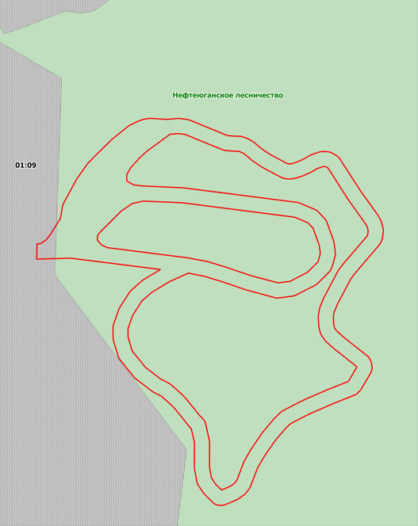

Условные обозначения:

границы проектирования

границы лесничества

границы планировочного микрорайона 01:09, населенного пункта

Приложение № 2

к постановлению администрации

городского поселения Пойковский

от 22.08.2024 № 609-п

**ТЕХНИЧЕСКОЕ ЗАДАНИЕ**

|  |  |
| --- | --- |
| **Наименование позиции** | **Содержание** |
| Вид выполняемых работ | 1.Разработка проекта планировки и проекта межевания территории линейного объекта «Лыжероллерная трасса» городского поселения Пойковский Нефтеюганского района Ханты-Мансийского автономного округа - Югры |
| Требования к участникам закупки, предусмотренные предметом договора | Наличие документов, подтверждающих членство в саморегулируемой организации кадастровых инженеров.  Наличие договора обязательного страхования гражданской ответственности кадастрового инженера, заключенного на срок не менее чем один год. Размер страховой суммы по договору (при личном страховании и (или) коллективном страховании) составляет не менее двух с половиной миллионов рублей в отношении каждого кадастрового инженера, в том числе:  - для индивидуального предпринимателя: наличие действующего свидетельства о государственной регистрации кадастрового инженера в качестве индивидуального предпринимателя;  - для юридических лиц: документальное подтверждение наличия в штате в качестве работников, принятых по трудовому договору, не менее двух кадастровых инженеров.  Требования к кадастровым инженерам установлены в соответствии с Федеральным законом от 24.07.2007 № 221-ФЗ «О кадастровой деятельности». |
| Границы выполняемых работ | Территория проектирования расположена в границах МО Пойковский |
| Ранее разработанная документация по планировке территории | Отсутствует |
| Цель работы | Целью разработки проекта планировки и проекта межевания территории линейного объекта «Лыжероллерная трасса» городского поселения Пойковский Нефтеюганского района Ханты-Мансийского автономного округа - Югры является определение местоположения границ образуемых земельных участков, обеспечение устойчивого развития территории, в том числе выделения элементов планировочной структуры, установление границ территорий общего пользования |
| Нормативно-правовая база | - Градостроительный кодекс Российской Федерации от 29.12.2004 №190-ФЗ;  - Закон Ханты – Мансийского автономного округа – Югры от 18.04.2007 №39-оз «О градостроительной деятельности на территории Ханты – Мансийского автономного округа – Югры».  - Решение Совета депутатов городского поселения Пойковский от 20.03.2020 г. № 108 «О внесении изменений в Решение Совета депутатов городского поселения Пойковский от 21.04.2017 г. № 299 «Об утверждении Генерального плана городского поселения Пойковский».  Действующие технические регламенты, санитарные нормы и правила, строительные нормы и правила, иные нормативные технические документы |
| Требования к составу и содержанию работ | Работы включают в себя следующие этапы:   1. Выполнение инженерных изысканий   Результат работ:  - Отчет по инженерным изысканиям  2. Разработка проекта планировки и межевания территории  Результат работ:  – Проект планировки и проект межевания территории;  - Демонстрационные материалы по Проекту.  Проект должен:  соответствовать документам территориального планирования, требованиям технических регламентов и нормативов градостроительного проектирования;  учитывать границы территорий объектов культурного наследия, включенных в единый государственный реестр объектов культурного наследия (памятников истории и культуры) народов Российской Федерации, границы территорий вновь выявленных объектов культурного наследия, границы зон с особыми условиями использования территорий.  Состав и содержание Проекта должны соответствовать требованиям статей 41.1, 41.2, 43 Градостроительного кодекса Российской Федерации.  Исполнитель осуществляет подготовку демонстрационных материалов о Проекте для проведения публичных слушаний.  Состав демонстрационных материалов определяется Исполнителем по согласованию с Заказчиком.  Исполнитель принимает участие в комиссиях, совещаниях при рассмотрении Проекта. |
| Сроки выполнения работ | Срок выполнения документации в полном объеме составляет 365 календарных дней с даты выдачи Постановления на разработку документации по планировке территории. Срок гарантийных обязательств с даты получения Постановления о внесении изменений в проект межевания территории составляет 1 (один) год. |
| Выдаваемые материалы | Документы предоставляются в 1 экз. в электронном виде на CD-диске.  На электронных носителях информации должны быть представлены:  Текстовые сведения, документы, материалы в форматах PDF, DOC, DOCX, TXT, RTF, XLS, XLSX, ODF, XML;  Растровая модель представляется в форматах TIFF, JPEG или PDF вместе с файлом о географической информации в форматах MID/MIF, TAB, SHP, SXF, IDF, QGS.  Векторная модель представляется в форматах XML, GML, MID/MIF, TAB, SHP, IDF, QGS, SXF вместе с файлами описания RSC.  графические материалы в векторном виде в формате ГИС MapInfo Professional версии 11.5 или новее (TAB) в местной системе координат МСК-86 зона 3 (план-схема), принятой для ведения Единого государственного реестра недвижимости. |